中国铁矿石价格指数（CIOPI）
中国钢铁工业协会 2019年11月8日印发

一、进口铁矿石价格（OPI）
11月8日，直接进口铁矿石62%品位干基粉矿到岸价格为80.08美元/吨（即1.2916美元/吨度），环比每吨下降1.92美元，降幅为2.34%，当月平均价格为82.71美元/吨。
11月8日，现货贸易进口铁矿石62%品位干基粉矿人民币含税价格为693.56元/吨，环比每吨下降14.05元，降幅为1.99%，当月平均价格为714.32元/吨。
11月8日，直接进口铁矿石58%品位干基粉矿到岸价格为70.84美元/吨（即1.2214美元/吨度），环比每吨下降2.07美元，降幅为2.84%，当月平均价格为73.45美元/吨。
11月8日，现货贸易进口铁矿石58%品位干基粉矿人民币含税价格为596.04元/吨，环比每吨下降13.77元，降幅为2.26%，当月平均价格为615.45元/吨。
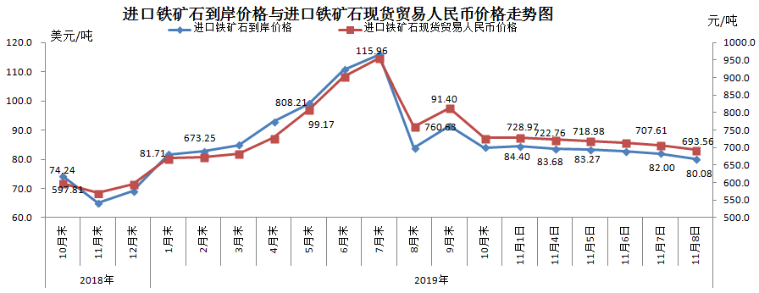
二、国产铁矿石价格
11月8日，国产铁矿石62%品位干基铁精矿含税价格为723.60元/吨，环比每吨下降0.44元，降幅为0.06%；比进口铁矿石高30.04元/吨，升幅为4.33%；当月平均价格为724.65元/吨，比进口铁矿石高10.33元/吨，升幅为1.45%。
11月8日，国产铁矿石65%品位干基铁精矿含税价格为806.91元/吨，环比每吨下降0.50元，降幅为0.06%；当月平均价格为808.12元/吨。
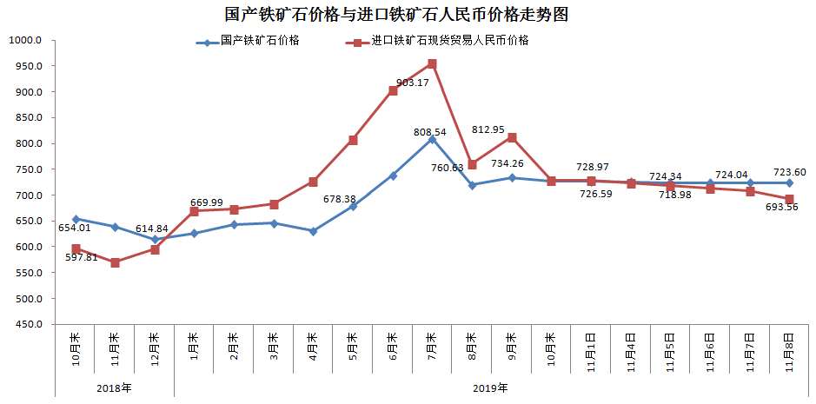
三、中国铁矿石价格指数（CIOPI）
11月8日，中国铁矿石价格指数（CIOPI）301.66点，环比下降6.01点，降幅为1.95%。其中：国产铁矿石价格指数为329.01点，环比下降0.20点，降幅为0.06%；进口铁矿石价格指数为296.48点，环比下降7.11点，降幅为2.34%。
